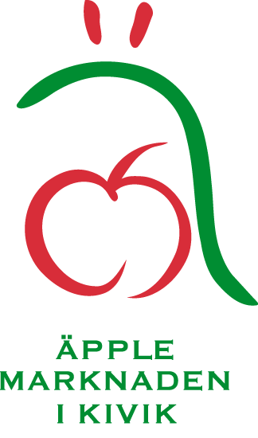

Pressinformation augusti

DAGS FÖR ÄPPELMARKNADEN I KIVIK

Den 26-27 september är det dags för Äppelmarknad i Kivik. Förutom avtäckning av den traditionella äppeltavlan, uppträder en lång rad kända artister på Hamnplan i Kivik.
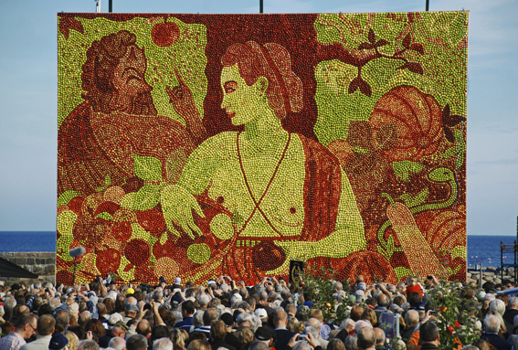
”Fritt efter Frans Floris Pomona” hette förra årets äppeltavla till vilken det gick åt mer än 35.000 äpplen och 70.000 spik.

Äppelmarknaden startade i blygsam skala för över 20 år sedan för att lyfta fram den lokala fruktnäringen på Österlen. Den har vuxit stadigt och är nu ett av de mest kända turistevenemangen i Skåne. Årets upplaga är den 22:a i ordningen. Förra året blev det publikrekord med över 22.000 besökare.

En anledning till framgångarna är den äppel- tavla som varje år avtäcks på marknads- området. Motivet till årets tavla är hemligt fram till invigningen. Den skapas i år, liksom föregående år av konstnären Emma Karp Lundström. Förra året var tavlan 104 m²
stor och bestod av mer än 35.000 äpplen.

På årets Äppelmarknad uppträder bland andra Lasse Kronér, Danne Stråhed, Sanna Nielsen med band, Dan Hylander och Rockis & Poppis.

Under Äppelmarknaden finns även möjlighet att provsmaka och sortbestämma olika sorters äpplen.

Marknaden hålls den 26-27 september, medan Äppeltavlan och utställningen finns kvar på Hamnplan under följande två veckor.

Under perioden 26 september – 18 oktober kan man besöka Kiviks Musteri som i sin Kulturodling visar 300 olika äppelsorter. Där kan man själv jämföra och kanske känna igen sorter från den egna trädgården.

För fullständigt program; www.applemarknaden.se
för bilder: www.kiviks.se/press

För mer information kontakta:
Kristina Levinsson Rolf Sjölin
Kiviks Musteri/Äppelmarknadskommittén Äppelmarknadskommittén
Tel: 0706-719 340 Tel: 0705-338 433

